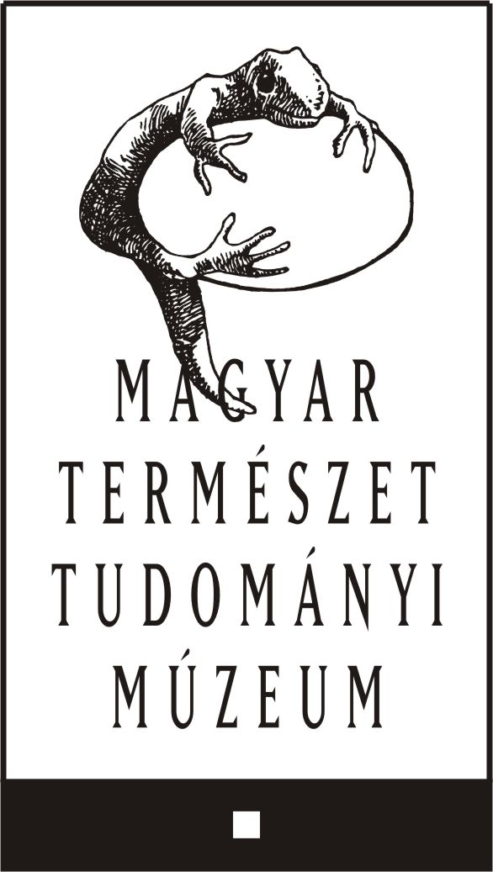 | Jelentkezési lap önkéntes tevékenységhez

Személyi adatok
Név
Cím
Születési idő
E-mail
Telefonszám
Időbeosztás
Havonta hány órát tudna rendszeresen a múzeumban önkéntes munkára fordítani?
Mennyi időre tervezi az önkéntes munkát a múzeumban? | 2-3 hónapra | Hosszabb távon | Év: hó:
Mely napszakok a leginkább alkalmasak önnek? | Hétköznap délelőtt (9.30–14.00)  Hétköznap délután (13.30–18:00)  Hétvégén délelőtt (9.30–14.00)  Hétvégén délután (9.30–14.00)  Hétköznap egész nap (9.30–18.00)  Hétvégén egész nap (9.30-18.00)  Bármelyik
Ha lehetséges, jelölje meg, mely napokon és napszakokban tudna heti / kétheti rendszerességgel segíteni? | ………………..(nap megnevezése) (9.30–14.00)  ………………..(nap megnevezése) (13.30–18.00)  ………………..(nap megnevezése) (9.30–18.00)
A jelentkezési lap csak önéletrajzzal együtt érvényes.
A jelentkezési lap aláírásával tudomásul veszem, hogy önkéntes munkára jelentkezem, melyért ellentételezést nem várok.
Kelt.: |  | Aláírás:

